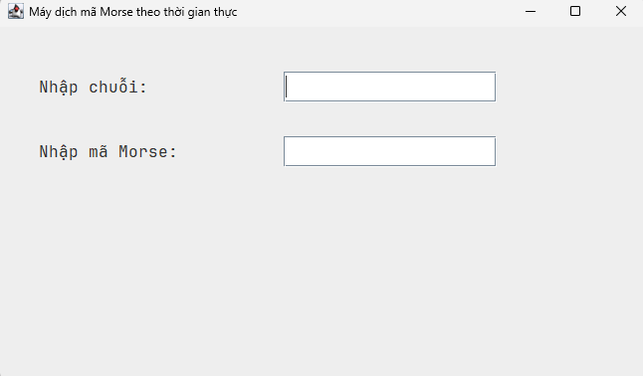

Dịch mã Morse và ngược lại theo thời gian thực dựa vào thông tin nhập của người dùng